Памятка для населения - дезинфекция в домашнем очаге при регистрации случая заболевания COVID-2019
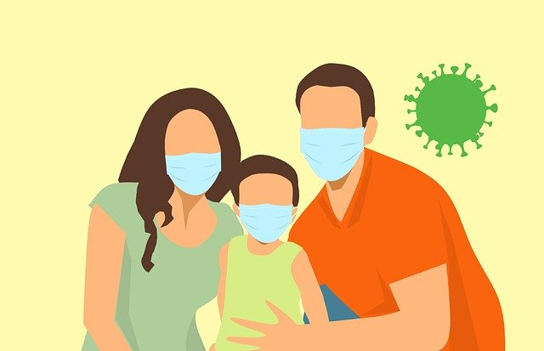

Коронавирусы (семейство Coronaviridae) - РНК-содержащие вирусы размером 80-160 нм, имеющие внешнюю липосодержащую оболочку. По устойчивости к дезинфицирующим средствам относятся к вирусам с низкой устойчивостью.
Механизмы передачи инфекции - воздушно-капельный, контактный, фекально-оральный.
Для обеспечения безопасного пребывания в квартире, доме, где выявлен больной (носитель) новой коронавирусной инфекцией необходимо в случае:
1. Госпитализации больного в инфекционный стационар - провести тщательную уборку помещений с применением хлорсодержащих/спиртосодержащих дезинфицирующих средств с обработкой всех поверхностей предметов и приборов в квартире, доме, тщательно обработать дверные ручки, краны, спинки стульев и т.д.
Столовую посуду необходимо замочить в дезинфицирующей растворе или прокипятить, тщательно промыть, ополоснуть кипятком и высушить, разместить таким образом, чтобы вода стекала с вымытых предметов. При использовании посудомоечной машины дополнительная обработка посуды не требуется.
2. Лечения больного новой коронавирусной инфекцией на дому
- проводить влажную уборку с применением хлорсодержащих дезинфицирующих средств не менее 2 раз в день всех помещений, уделив особое внимание туалетным и ванным комнатам, кухне, комнате, где находится больной.
После использования салфетки, тряпки необходимо обрабатывать дезинфицирующим раствором, тщательно прополаскивать и высушивать. При возможности необходимо использовать одноразовые салфетки, тряпки, ветошь.
- при проведении текущей уборки поверхности мебели, бытового оборудования, оргтехники, игрушек необходимо обрабатывать хлорсодержащим/спиртосодержащим дезинфицирующим средством
- обработку столовой посуды больного проводить с использованием дезинфицирующих средств
- при входе в комнату, где находится больной, желательно положить ветошь, смоченную дезинфицирующим раствором
- при уходе за больным, питании необходимо с использовать средства защиты органов дыхания и кожных покровов (маски/респираторы, перчатки)
- после уборки помещений, контакта с больным руки необходимо тщательно промыть с мылом и при возможности обработать кожным антисептиком
- проводить проветривание всех помещений - постоянное или периодическое, в зависимости от погодных условий.

Использованные одноразовые маски, ветошь и другие предметы однократного применения необходимо собирать в двойные полиэтиленовые пакеты и утилизировать как бытовой мусор.
Стирка белья проводится в обычном режиме, при температуре воды 60 градусов.
При отсутствии дезинфицирующих средств для проведения текущей уборки помещений допускается использовать отбеливатели для или другие средства бытовой химии - хлорные и кислородные. Для приготовления, рабочего дезинфицирующего использовать инструкцию на упаковке.
Мытье рук необходимо проводить с мылом, тщательно их намыливая в течение 15-20 секунд, затем смыть теплой водой.
Меры предосторожности при проведении дезинфекционных мероприятий и первой помощи при случайном отравлении изложены для каждого конкретного дезинфицирующего средства в Инструкциях по их применению.
Дезинфицирующие средства хранят в упаковках изготовителя, плотно закрытыми в специально отведенном сухом, прохладном и затемненном месте, недоступном для детей.

Дезинфекция в очагах COVID-19 в совокупности с соблюдением правил личной гигиены (мытье рук, использование кожных антисептиков, медицинских масок, перчаток) позволяет значительно снизить риск заражения коронавирусом Вас и Ваших близких. Напоминаем, что лица, инфицированные COVID-19 и контактные с ними, должны соблюдать режим изоляции.
